ПЛАН-КОНСПЕКТ УРОКА
«ФАРТУК БЕЗРАЗМЕРНЫЙ»

ФИО (полностью) Хаустова Вера Ивановна
Место работы МКОУ "Тиличикская специальная (коррекционная) школа-интернат VIII вида"
Должность Учитель трудового обучения (швейное дело)
Предмет Швейное дело
Класс 6
Тема урока Изготовление безразмерного фартука
Базовый учебник Швейное дело 6:учеб. для 6 класса спец.(коррекц.) образоват. учреждений VIII вида Мозговая Г.Г., Картушина Г.Б. : Просвещение, 2007
Цель урока Дать представление об истории происхождения фартука.
Задачи урока:
Воспитательные: воспитывать умение работать в коллективе (группе).

Развивающие: развивать память, внимание, мышление, умение логически мыслить.

Обучающие: формировать представление о рабочей одежде и требований к ней. Уметь использовать ЭУМИ-типа (электронный учебный модуль информационного типа)

Тип урока: беседа + практическая работа.

Необходимое техническое оборудование: персональный компьютер, веб - камера, мультимедийный проектор, экран.

Особенность предлагаемой модели фартука: боковые срезы нагрудника обрабатываются подкройной обтачкой так, что она становится одновременно кулиской, в которую вставляется цельнокроеная деталь бретель, переходящая в пояс. Подтягивая бретель, можно отрегулировать посадку фартука на фигуре. Фартук для девочек можно отделать текстильной фурнитурой, аппликацией, вышивкой.
При моделировании по ширине и длине фартука даются припуски "на вырост" не менее 4-6 см. Обтачку можно обрабатывать как на изнаночную, так и на лицевую сторону основной детали. При этом можно использовать отделочную ткань. Бретель может быть цельнокроеной, стачанной из деталей, или можно использовать сутаж шириной 2 см. Длина бретели не менее 2 м.

Этап урока | Название используемых ЭОР (с указанием порядкового номера из таблицы 2) | Деятельность учителя  (с указанием действий с ЭОР, например, демонстрация) | Деятельность ученика | № слайда  презентации
1 | 2 | 3 | 4 | 5
Вступительная часть  Сказочная инсценировка |  | Встреча со сказочным персоналом | Сказочный персонал обращается к ученикам с просьбой о пошиве фартука
Теоретическая часть | Модуль  1 | В начале урока учитель предлагает поговорить о ткани и её свойствах. Необходимо выполнить задания модуля. | 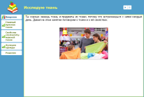  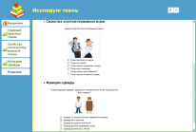  Ученики отвечают на вопросы модуля:  - главный признак ткани;  - свойства хлопчатобумажной ткани;  - функции одежды
Теоретическая часть | Модуль  2 | В начале урока учитель знакомит обучающихся с МОДУЛЕМ 2 «Моделирование фартука. Часть 2». Модуль предназначен для изучения в активной форме приемов моделирования фартука. Подробно рассмотрены этапы моделирования для 2-х различных фасонов фартуков. Представлена коллекция фартуков разных фасонов. Материал сопровождается яркими иллюстрациями и аудио материалом. | 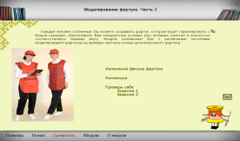  Ученики слушают учителя
Практическая работа | Модуль  2 | В конце изучения модуля учитель предлагает проверить свои знания с помощью задания самопроверки. | 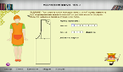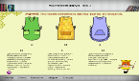  Ученики выполняют первое и второе задание.
Физминутка | Модуль  3 | Учитель предлагает обучающимся видеофизминутку «Head Shoulders Knees And Toes» в сервисе YouTube | 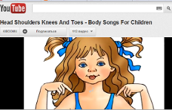  Ученики выполняют физкультминутку
Инструктаж по техники безопасности | Модуль  4  Презентация | Демонстрирует слайды | 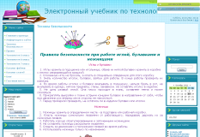  Правила безопасной работы с ножницами, иглой, наперстком. | Слайд 3
Инструктаж по техники безопасности | Модуль  4  Презентация | Демонстрирует слайды | 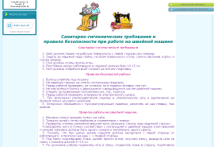  Правила работы на швейной машине | Слайд 4
Инструктаж по техники безопасности | Модуль  4  Презентация | Демонстрирует слайды | 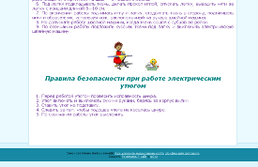  Правила безопасной работы с электрическим утюгом | Слайд 5
Теоретический материал |  | Составляем план работы по пошиву фартука | Ученики составляют план работы по пошиву фартука
Практическая работа |  | Подготовить ткань к раскрою.  Разложить детали выкройки на ткани. | 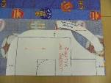  Ученики готовят ткань к раскрою; раскладывают детали выкройки на ткань. | Слайд 6
Практическая работа |  | Обвести контуры деталей.  Отложить ширину припусков на обработку срезов и провести линии с учетом припусков. |   Ученики обводят контуры деталей. | Слайд 7
Практическая работа |  | Раскроить детали фартука по линиям припусков.  Раскроить обтачку боковых срезов нагрудника шириной 6 см.  . | 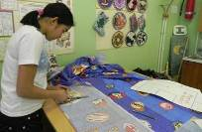  Раскраивают детали фартука. | Слайд 8
Практическая работа |  | Обработать боковые, верхний и закругленный нижний срезы швом вподгибку с закрытым срезом:  - заутюжить;  - заколоть;  - заметать. | 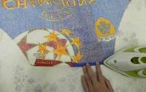  Обрабатывают срезы швом вподгибку с закрытым срезом. | Слайд 9
Практическая работа |  | Проложить машинную строчку на 1-2 мм от подгиба, удалить нитки временных строчек. | 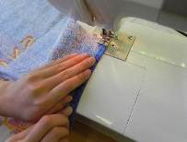  Ученики прокладывают машинную строчку. | Слайд 10
Практическая работа |  | Влажно-тепловая обработка швов. | 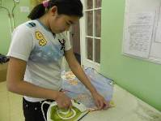  Приутюживают швы. | Слайд 11
Практическая работа |  | Верхний и нижний край обтачки обработать швом вподгибку с закрытым срезом. | 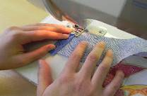  Ученики обрабатывают верхний и нижний срезы обтачки. | Слайд 12
Практическая работа |  | Заутюжить наружный край обтачки. | 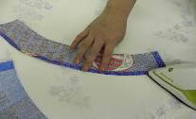  Заутюживают наружный край обтачки. | Слайд 13
Практическая работа |  | Наложить обтачку лицевой стороной на изнаночную сторону фартука, совмещая боковые срезы нагрудника и обтачки, приметать. | 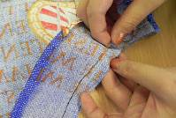  Приметывают подкройную обтачку на боковые срезы нагрудника. | Слайд 14
Практическая работа |  | Притачать обтачку на изнаночную сторону основной детали, ширина шва 5 мм. Срезать припуски до 3-5 мм, сделать надсечки на закруглениях. | 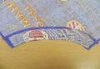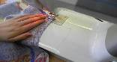  Притачивают обтачку к боковым срезам фартука. | Слайд 15
Практическая работа |  | Отогнуть обтачку на лицевую сторону фартука. | 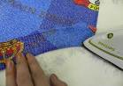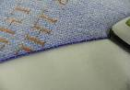  Приутюживают обтачку на лицевой стороне фартука. | Слайд 16
Практическая работа |  | Проложить отделочную строчку по лицевой стороне обтачки, ширина шва 2-3 мм (обтачной шов в кант).  Внешний край обтачки, подогнутый на 8-10 мм, приколоть к основной детали фартука, приметать. | 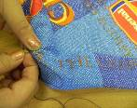  - прокладывают отделочную строчку;  - приметывают обтачку к основной детали фартука. | Слайд 17
Практическая работа |  | Настрочить верхний край обтачки на расстоянии 1-2 мм.  Верхний и нижний края обтачки остаются открытыми.  Удалить нитки смётывания. | 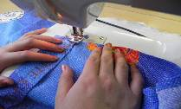  Настрочить верхний край обтачки. | Слайд 17
Практическая работа |  | Обработать бретель.  Вдеть бретель в обтачку (кулиску). | 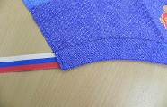  Обрабатывают бретель.  Вдевают бретель в обтачку (кулиску). | Слайд 18
Практическая работа |  | Окончательная отделка фартука. | 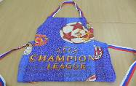  - Ученики удаляют все ручные стежки;  - отутюживают изделие;  - складывают по стандарту. | Слайд 19
Практическая работа |  | Проверить качество готового изделия. | 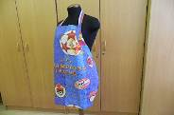  Проверяют качество готового изделия. | Слайд 20
 |  | Подводят итоги, оценивают свою работу. | 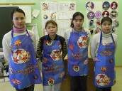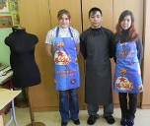  Ученики подводят итоги и оценивают свою работу.
Комбинированный фрагмент урока | Модуль 5 | Учитель предлагает просмотр модуля Моделирование фартука. Часть 1, который предназначен для изучения в активной форме приемов моделирования фартука. Подробно рассмотрены этапы моделирования для 4-х различных фасонов фартуков. Примеры зрительных иллюзий помогут подобрать нужный рисунок. Представлена разная коллекция фартуков. | 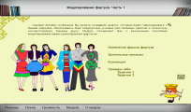  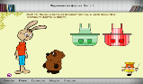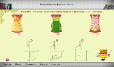  Ученики просматриваут модуль и проверяют свои знания с помощью задания самопроверки.
Сказочная инсценировка |  | Встреча со сказочным персоналом | Ученики показывают свои работы сказочному персоналу, а она выбирает себе самый лучший фартук.
Заключительная часть | Модуль  6 | Тестирование |   Ученики выполняют тестирование

Приложение к плану-конспекту урока "Фартук безразмерный"
Таблица 2
ПЕРЕЧЕНЬ ИСПОЛЬЗУЕМЫХ ЭОР НА ДАННОМ УРОКЕ
№ п/п | Название ресурса | Форма предъявления информации(иллюстрация, презентация, видиофрагменты, текст, модель ит. д.) | Гиперссылка на ресурс, обеспечивающий доступ к ЭОР
1  модуль | Исследуя ткань  (Электронные образовательные ресурсы) | Иллюстрированные фрагменты модуля | http://eor-np.ru/node/164  http://eor-np.ru/taxonomy/term/4?page=68  http://eor-np.ru/sites/default/files/eor/6d/d1/12/99/cb/94/d1/1d/4e/21/67/88/3c/da/cd/31/html/content/index.html
2  .модуль | Моделирование фартука. Часть 2  ФЦИОР | Видеофрагменты модуля | http://fcior.edu.ru/card/21125/modelirovanie-fartuka-chast-2.html
3  модуль | Физминутка в сервисе YouTube | Физминутка «Head Shoulders Knees And Toes» | http://www.youtube.com/watch?v=gxphoOOwTbo&feature=related
4  модуль | Электронный учебник по технологии | Слайд инструкции по технике безопасности | http://rusalka-7.ucoz.ru/index/tekhnika_bezopasnosti/0-7
5 модуль | Моделирование фартука. Часть 1  ФЦИОР | Видеофрагменты модуля | http://fcior.edu.ru/card/21041/modelirovanie-fartuka-chast-1.html
6  модуль | Тесты «Фартук с нагрудником»  Google.com | On-line Тесты | https://docs.google.com/spreadsheet/viewform?formkey=dDhmWW93RlZrZkYtRG9CcHIxSlI0TUE6MQ#gid=0
7  модуль | Презентация «Безразмерный фартук» в сервисе  Calameo.com | 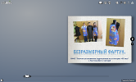  Презентация | http://www.calameo.com/books/0011219662afbf9a9995d
8  модуль | Мастер-класс «Фартук на вырост» в «Блоге учителя технологии» | 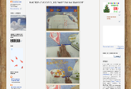  Масер-класс | http://chaustova.blogspot.com/search/label/%D0%BC%D0%B0%D1%81%D1%82%D0%B5%D1%80-%D0%BA%D0%BB%D0%B0%D1%81%D1%81

Сказочная инсценировка в начале урока "Фартук безразмерный".

Появляется сказочный персонаж:
- Ой, а что это вы тут делаете?
- Учитель:
- Извините, но у нас урок, не могли бы вы...
- Сказочный персонаж:
- А не вы ли те мастера, которые шьют одежду для королевской семьи?
- Учитель:
- Очевидно, вы попали в другое измерение. Какая королевская семья? Заблудились, дедушка... или бабушка?
- Сказочный персонаж:
- Ой горе мне, горе!
- Учитель:
- Позвольте, да не плачьте же. Быть может, мы сможем помочь старому человеку. Расскажите, кто вы такой, откуда? Что у вас за горе?
- Сказочный персонаж: (если ж. р.)
- Когда-то, очень давно, я была маленькой и весёлой, как эти ребята. Помогала родителям по хозяйству и часто ходила на базар за продуктами.
Однажды я увидела там горбатую старуху с огромным носом и засмеялась: вот за это-то и превратила меня эта злая колдунья в такое чудище и заставила у неё работать на кухне. Каждый раз она заказывала блюда всё сложнее и сложнее, а я всё легче и лучше справлялась с заданиями, да и как же иначе, батюшка-то мой был королевским поваром, и я часто ему помогала. Но это была не жизнь, а сплошной ад. Родители меня не узнавали, а все люди надо мной смеялись. Реку слёз я выплакала. А однажды ночью я подслушала, как злая колдунья тихо читала свою таинственную книгу, где говорилось, что мои чары разрушатся только тогда, когда я надену искусной работы фартук. Я с радостью принялась за работу, но, увы, у меня ничего не получалось. Вот когда я пожалела, что не послушалась отца, когда он хотел отдать меня в подмастерья к королевским портным, любое ремесло может пригодиться. Когда я перепортила гору материи, то решила, наконец, сбежать от колдуньи и найти мастера, который бы помог мне справиться с этой задачей. Вот, посмотрите, это самое лучшее, что у меня вышло... (показывает нечто, отдалённо напоминающее фартук). Я вижу, что здесь что-то не так, но что? У меня осталось немного ткани, вы поможете мне сделать всё правильно?
Учитель:
Мы как раз (сейчас) шьем ФАРТУК, и если он Вас выручит, мы будем рады
Вы присядьте и посмотрите, что делают наши МАСТЕРИЦЫ
Сказочный персонаж (с сомнением):
- Но я всё же хотела бы убедиться в том, что они не испортят мою оставшуюся ткань.

Сказочный персонаж:(в конце урока)
- Ребята, вы же настоящие мастера! А вот этот фартучек просто волшебный. Он вернул мне саму себя. Я так рада, что познакомилась с вами.

